Les explications par les experts des pertes d’abeille en milieu agricole intensif en France : Gaucho ® comme cause comparé aux autres facteurs causaux supposés.
Traduction partielle (Résumé, Chapitres 5 & 6). 2010/04/23. Christian Pacteau.
Expert explanations of honeybee losses in areas of extensive agriculture in France: Gaucho® compared with other supposed causal factors
L Maxim¹ and J P van der Sluijs²
¹ Institut des Sciences de la Communication, CNRS UPS 3088, 27 Rue Damesme, 75013 Paris, France
² Copernicus Institute for Sustainable Development and Innovation, Department of Science, Technology and Society, Utrecht University, Heidelberglaan 2, 3584 CS Utrecht, The Netherlands

*

RESUME : Les débats sur la causalité sont au cœur de controverses en ce qui concerne les transformations environnementales. Le présent papier présente une nouvelle méthode d’analyse des controverses sur les causalités dans un contexte de débat social et les résultats de ces tests empiriques. L’étude de cas est la controverse concernant le rôle joué par l’insecticide Gaucho ® comparé aux autres facteurs causaux supposés, dans les pertes substantielles des abeilles (Apis mellifera L.) rapportées, s’étant produites en France entre 1994 et 2004.

La méthode fait appel à des découvertes d’experts sur la force de preuve perçue concernant chaque critère de causalité de Bradford Hill’s en ce qui concerne le lien entre chacun des huit facteurs causaux possibles identifiés dans la tentative d’expliquer chacun des cinq effets observés sur les colonies d’abeilles. Ces jugements ont été obtenus à partir des parties prenantes et des experts impliqués dans le débat, i. e., les représentants de Bayer Cropscience, du Ministère de l’Agriculture, de l’AFSSA, des apiculteurs et des scientifiques du service public.

Nous montrons que la controverse intense observée dans des discours publics confus et passionnés est beaucoup moins saillante quand les arguments variés sont structurés en utilisant les critères causaux. La contradiction entre les différents point de vue d’experts ont une triple origine : (1) le manque de définitions partagés et de quantification des effets observés dans les colonies ; (2) le manque de connaissance spécifiques sur les abeilles ; et (3) des discours associés à une absence de confiance entre les représentants des parties prenantes ayant des intérêts divergents dans l’affaire.

*

(Seuls le questionnaire est joint et sont traduits les chapitres 5) Résultats. 6) Discussion)

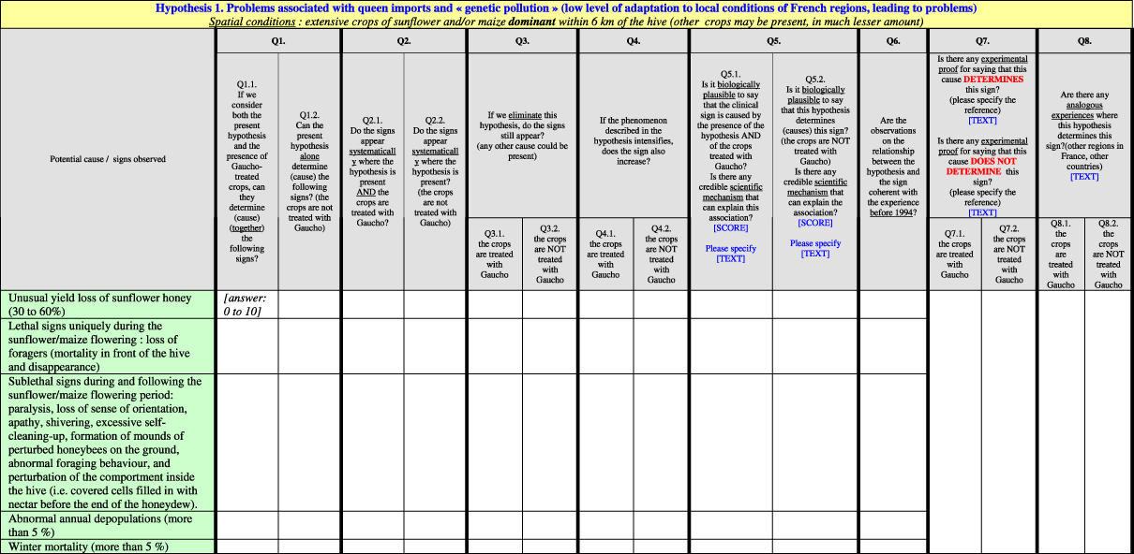

*

- Résultats.
  - Groupement d’acteurs et différences d’arguments pour de mêmes relations causales.
Le débat sur les relations causales peut être structuré autour de deux scenarii, chacun défendu par une coalition de discours parmi les différentes parties prenantes.
(1) Le premier scénario est représenté par les apiculteurs et les scientifiques du service public de recherche. Leurs arguments fait valoir que le gaucho ® était le principal responsable des dommages causés aux colonies observés après 1994 dans les zones utilisant les semences de tournesol et maïs enrobées de Gaucho ®, en agriculture intensive. Ils déclarent que d’autres causes peuvent être impliquées dans les problèmes des abeilles dans d’autres régions (montagnes…) mais ils ont reconnu que ce n’était pas la question du débat public relative à l’agriculture intensive. Leurs arguments étaient basés sur les résultats des observations de terrain et des études menées en France après 1997 sur les effets de l’imidaclopride sur les abeilles.
(2) Le deuxième scénario plaide pour une relation de non-causalité entre Gaucho ® et des abeilles (en général, en France), arguant que d'autres facteurs sont à mettre en cause. Ce point de vue était soutenu par Bayer et l'AFSSA (Agence française de sécurité sanitaire et alimentaire) et est basé sur le manque de preuve du préjudice, citant leurs travaux de recherche, dont les résultats n'ont pas reproduit les effets observés par les apiculteurs.

La position adoptée par le Ministre de l’Agriculture était ambivalente en considérant le Gaucho ® comme une des causes possibles avec une contribution mal définie aux effets observés.

Les résultats montrent que, en ce qui concerne les questions concernant le Gaucho ® seul, le nombre de questions pour lesquelles il existe une différence statistiquement significative entre les apiculteurs et Bayer (88 % des questions), les apiculteurs et l’AFSSA (100 %), les apiculteurs et le Ministère de l’Agriculture (80 %) est beaucoup plus grand que le nombre de questions pour lesquelles il existe une différence importante entre les apiculteurs et scientifiques du service public (8 %) (figure 1).

En outre, on peut voir qu'il n'y a aucune question pour laquelle il y a une différence importante entre l'AFSSA et Bayer, entre l'AFSSA et le Ministère et entre le Ministère et le Bayer. Au contraire, il y a un pourcentage élevé de questions qui montre une différence significative entre les scientifiques du service public d'une part et, d'autre part, Bayer, AFSSA et le ministère (60 % des questions, pour chacun des trois paires de parties prenantes).
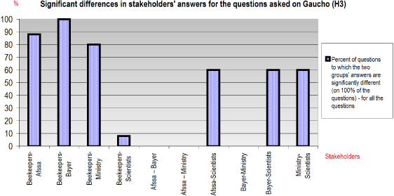
Figure 1 : Différences significatives (5%) entre les réponses des parties prenantes concernant la question sur le gaucho ®
Ce modèle change pour les questions qui ne se réfèrent pas à Gaucho ® mais aux autres facteurs causaux supposés (figure 2). Le pourcentage de réponses significativement différentes est beaucoup plus faible pour tous les autres facteurs réunis que pour Gaucho ® seul, entre les apiculteurs et AFSSA (26.66 % par rapport à 88 % pour Gaucho ®) et entre apiculteurs et Bayer (52.66 % par rapport à 100 %). Cela indique que l'objectif du débat est moins sur l'influence d'autres facteurs sur les pertes des abeilles et plus centré sur Gaucho ®. Ceux défendant un zéro effet du Gaucho ® utilisent l’existence de plusieurs facteurs capables de produire des pertes d’abeilles partout en France comme moyen discursif pour soutenir indirectement l’usage du Gaucho ® dans les zones de maïs et de tournesol.

En fait, les coalitions autour de deux discours se rapportent à deux problèmes.

On peut noter que les réponses des apiculteurs (figure 2) montrent des différences significatives plus souvent que les réponses des autres catégories d'experts. Cela peut être lié au fait que pour la plupart des huit facteurs (tous excepté le Gaucho ® et dans une moindre mesure, les maladies), très peu de connaissances et aucune surveillance systématique n’ont été développées en France entre 1994 et 2004. Ainsi, la plupart des informations existant sur ces facteurs proviennent des apiculteurs et de leur expérience sur le terrain.

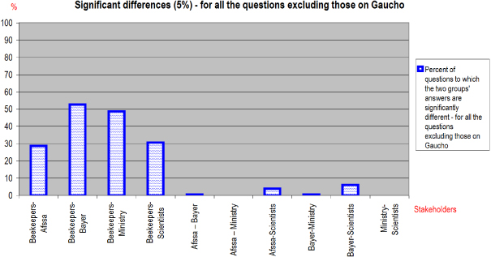
Figure 2 : Différences significatives entre les réponses des parties prenantes pour toutes les questions en excluant le Gaucho ®.
La méthode de Bonferroni (plusieurs essais) donne des résultats similaires, mais ils sont moins puissants en termes de possibilités d'interprétation.

Pour les paires apiculteurs–AFSSA, apiculteurs–Bayer et apiculteurs–Ministère, les deux acteurs dans chaque paire répondent sensiblement différemment aux 25 questions sur Gaucho ® ensemble (niveau de confiance : 0,05/25 = 0,002). Pour les autres paires de parties prenantes, rien ne peut être dit.
Les apiculteurs répondre significativement différemment du Ministère, pour toutes les questions, concernant tous les autres facteurs que le Gaucho ®, à l'exception ensemble (niveau de confiance : 0,05/150 = 0.0003). Pour les autres paires de parties prenantes, rien ne peut être dit.

  - Accord désaccord entre expert sur les facteurs causaux supposés.
Nos résultats indiquent que les acteurs sont généralement d'accord pour penser que l'association entre chacun des cinq facteurs seuls (sur les huit étudiés) avec les effets létaux et sublétaux observés (S2 et S3) ne sont pas biologiquement plausibles, ne sont pas vérifiés sur le terrain ou inconnus (réponses aux questions Q2.2 et Q5.2 ; tableau 2). Les cinq facteurs sont : origine génétique des abeilles, facteurs climatiques défavorables, manque de pollen, utilisation illégale/inappropriée des pesticides et des changements dans les variétés de tournesol.

Ces résultats sont intéressants, car dans les discours publics ces facteurs ont été présentées comme étant des causes plausibles des pertes chez les abeilles par les représentants du scénario « aucun effet de Gaucho ® ». Toutefois, les détails scientifiques de l'influence de ces cinq facteurs sur les effets particuliers trouvés en agriculture intensive de tournesol et de maïs n’ont jamais été abordés dans l'arène publique. Ces résultats montrent que, publiquement, certains experts peuvent utiliser différentes définitions du problème et induire ainsi une compréhension erronée dans le public.

En ce qui concerne les effets létaux et sublétaux (S2 et S3), les différences principales entre les coalitions des deux discours concernent deux critères :

1. La spécificité de l'association. Les maladies peuvent apparaître tout au long de l'année, sans déterminer ces effets. Pour expliquer pourquoi les effets apparaissent pendant la floraison de tournesol/maïs, Bayer et l'AFSSA ont proposé le scénario suivant : dans les zones avec de nombreuses cultures de tournesol, les abeilles n'ont aucune alternative alimentaire entre les floraisons du colza et du tournesol, et, par conséquent, les colonies sont faibles quand le nectar du tournesol est disponible et elles sont épuisés pendant la période durant laquelle il peut être collecté en raison de l'intensité élevée du travail fourni. Ces facteurs contribueraient donc à leur plus grande sensibilité aux maladies comparée au reste de l'année. Les apiculteurs remettent en question la validité de ce scénario car certains d'entre eux, plutôt que de fixer les ruches les ont transportées entre la floraison de colza et celle du tournesol et leurs abeilles ont visité de nombreuses autres fleurs, comme l’acacia, les mûres et les châtaigniers. Finalement, en dépit de cette disponibilité de pollen, leurs ruchers ont présenté encore les effets. En outre, des apiculteurs déclarent que dans plusieurs cas les ruches présentant des effets pendant la floraison du tournesol avaient été pathologiquement vérifiées avant la floraison et ont fourni une facture de soin (Préfecture de la Vendée 1997, Alétru 2003, Philippe Vermendère, en 2002 in AFSSA). Aucune preuve scientifique n’a été fournie concernant une corrélation possible entre le manque de pollen, les maladies des abeilles et des effets comme ceux signalés.

Les acteurs refusant le lien causal entre Gaucho ® et les effets ne fournissent aucune autre explication causale adaptée aux informations communiquées par les apiculteurs à propos de la spécificité des effets létaux et sublétaux concernant la floraison des tournesol/maïs.

2. La cohérence de l'association. Aucune nouvelle maladie qui pourrait être reliée avec les effets observés n'a été identifiée dans les ruches françaises depuis 1994. L’AFSSA et Bayer font l’hypothèse que la résistance des acariens, le Varroa, au fluvalinate, qui a été trouvée en Italie dans les années 1995–1997 (Trouiller 1998), a pu s’être propagée en France ; et que ces acariens sont des vecteurs du CBPV (Chronic Bee Paralysis Virus). Ces deux acteurs soutiennent que CBPV ont pu produire des effets similaires à ceux observés après 1994.

Les apiculteurs, cependant, ont fait valoir que les effets du CBPV diffèrent des effets qu'ils ont observés pendant la floraison du maïs et du tournesol.

Les scientifiques du service public cités, Tentcheva et al (2004), ont identifié le CBPV dans seulement 28 % des ruches françaises étudiées, dans lesquelles les abeilles ne présentent pas les signes de la maladie. Ils ont montré que les infections de l’abeille par de virus se produisent durablement dans les populations d'abeilles malgré l'absence d’effets, suggérant que la déclaration d’une maladie dans la colonie peut résulter de facteurs environnementaux qui conduisent à l'activation de la réplication virale chez les abeilles. Concernant l'hypothèse de la transmission du CBPV par le Varroa, Tentcheva et al (2004) montrent que CBPV n'a pas été isolé dans n'importe lequel des échantillons de Varroa collecté. Cela montre que la contribution du Varroa à la diffusion de ce virus, le cas échéant, est faible. Ces auteurs ont également montré que ce virus n'a aucun modèle saisonnier mais apparaît de façon erratique au cours de l'année. Aussi, Faucon et al (1995), ont montré que l'efficacité du traitement (fluvalinate) du Varroa dans les ruches françaises était toujours de 100 % en 1994, bien que les colonies italiennes montraient déjà une résistance. Les apiculteurs et les scientifiques du service public ont fait valoir que, bien que les maladies des abeilles sont susceptibles théoriquement d'influencer la colonie à long terme (par ex., dépopulations annuelles, mortalité hivernale), ce n'était pas une explication plausible biologiquement pour la spécificité des effets létaux et sublétaux observés au cours de l'été. Les maladies pourraient se manifester plus intensément lorsque les abeilles ont une défense immunitaire faible, en raison de l'imidaclopride. Les apiculteurs ont formulé cette hypothèse il y a plusieurs années et ont lancé un appel pour la recherche et des études supplémentaires (Alétru, 2003).

Il est intéressant de savoir que la plupart des apiculteurs reconnaissent que d'autres facteurs seuls, et en particulier les maladies et l’utilisation illégale/inappropriée des pesticides, pourraient théoriquement avoir une influence sur trois des cinq effets, c'est-à-dire, la perte de rendement des abeilles sur le tournesol, et la mortalité annuelle et hivernale. Cependant, ils ont évalué l'influence de ces facteurs (autres que les Gaucho ®) comme étant de faible pertinence sur le terrain pendant la floraison du tournesol/maïs entre 1994 et 2004. Les apiculteurs n’ont pas défendu une « hypothèse unique » pour toutes les pertes d’abeilles, partout et à n'importe quel moment, mais ont ciblé le Gaucho ®- en enrobage de semences du tournesol et du maïs.

La figure 3 illustre que le pourcentage de réponses sensiblement différentes est plus faible pour les maladies que pour Gaucho ® entre apiculteurs et AFSSA (44 % pour les maladies contre 88 % pour Gaucho ®), entre apiculteurs et Bayer (44 % par rapport à 100 %) et entre apiculteurs et le ministère (80 % comparativement à 52 %). Les réponses divergentes concernent principalement l'influence des maladies sur les effets létaux et sublétaux.

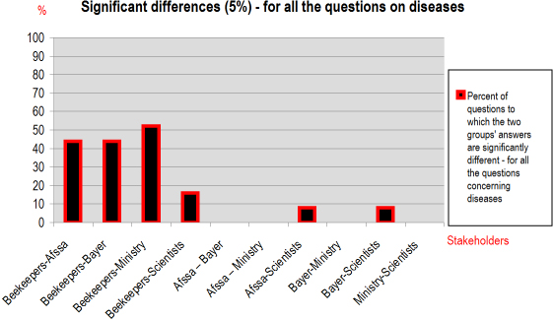
Figure 3 : Différences significatives (5%) entre les réponses des parties prenantes aux questions concernant les maladies.

- Discussion.

En fonction de leur expérience professionnelle et leur vie, les différentes parties prenantes ont différents types et niveaux de connaissance et par conséquent, différentes évaluations des critères de causalité. En outre, alors que les enjeux socio-économiques sont élevés, les jugements de valeur et d'intérêts peuvent également influer sur ces évaluations. Par conséquent, un ou plusieurs critères de causalité peuvent avoir un rôle plus important dans le débat. Structurer clairement leurs arguments à l'aide de critères de causalité peut donc aider à identifier les origines de la controverse et à y faire face dans le processus de prise de décision.

L'application de notre méthode pour l'étude de cas choisie montre deux «discours des coalitions » :

(1) Le premier, représenté par Bayer, l’AFSSA et partiellement le Ministère, fait référence, dans leurs discours publics, pour toutes pertes d’abeilles (partout en France, en toutes saisons). Ils ne sont pas particulièrement centrés sur les zones de maïs et de tournesol, ou sur les effets spécifiques observés par les apiculteurs dans ces domaines. Toutefois, ils font référence à d'autres facteurs potentiels de causalité et plaident pour une relation de non-causalité entre Gaucho ® et les abeilles.

(2) Le second, représenté par les apiculteurs et les scientifiques du service public, affirme le rôle déterminant du Gaucho ® dans les pertes d’abeilles trouvés dans les zones de maïs et de tournesol, tous indiquent de nombreuses causes, parmi lesquelles les maladies, qui doivent faire l’objet d’une attention particulière, peuvent entraîner des pertes d’abeilles partout en France. Certains apiculteurs pointent également les actions sub-létales de l'imidaclopride et à ses effets synergiques possibles avec les maladies.^{Note10}

Dans cette étude de cas particulier, les différences dans l'évaluation des critères de causalité par les experts interrogés (section 4) ont une origine triple :

(1) L'absence de définition partagée et de quantification des effets — qui influence principalement l'évaluation des critères de 1, 2, 3, 4 et 6;

(2), Le défaut de connaissances sur les abeilles (par ex., les déclarations qui sont biologiquement infondées) — qui influence principalement l'évaluation du critère 5;

(3) Les stratégies discursives (par ex., des déclarations qui n'ont aucune preuve expérimentale) associées à l'absence de confiance entre les experts représentant les parties prenantes ayant des enjeux divergents dans l'affaire ; ce dernier aspect influence principalement l'évaluation du critère 8.

Par exemple, une telle analyse réalisée au cours du débat aurait pu montrer que les aspects les plus importants à prendre en compte dans le processus décisionnel étaient :

- Decrire en détail et suivre l'évolution des effets sur le terrain.
- Accorder une attention particulière pour le niveau d'expertise en biologie des abeilles des experts impliqués dans l'appréciation de la preuve disponible et produire les connaissances nécessaires.
- Rendre les enjeux socio-économiques des différents acteurs impliqués clairs et transparents, afin de promouvoir un processus bien informé et équilibré de prise de décision.

Ci-dessous, nous détaillons chacun des trois aspects de l'étude de cas de pertes de d’abeilles en France.

  - Défaut de connaissances spécifiques sur les abeilles :
Une question à la fin du questionnaire visait à synthétiser les opinions d'experts sur la contribution (%) de chaque cause responsable de l’effet final postulée au cours des années 1994–2004 ans (la somme des pourcentages indiqués pour différentes causes est 100 %); voir la figure 4.

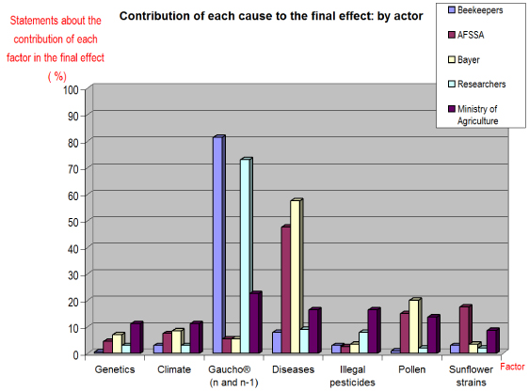
Figure 4 : Contribution de chaque cause à l’effet final : en pourcentage par acteur.
Dans la description des problèmes des abeilles pendant la floraison du tournesol, les réponses à cette dernière question : « quelle est l'ampleur des effets observées par les apiculteurs sur le terrain entre 1994 et 2004 ? » a donné des différences jusqu'à trois fois entre les différents groupes des parties prenantes. Par exemple, les apiculteurs mentionnaient des pertes possibles de rendement en miel sur tournesol de 0–30 % du rendement moyen dans des conditions normales (dans les cultures de tournesol non traités avec Gaucho ®). Ces chiffres étaient produits sur la base de leur propre expérience.
La même question (« Quels étaient les pertes de rendement de miel de tournesol trouvées par les apiculteurs entre 1994 et 2004 dans les zones traitées au Gaucho ® comparativement aux rendements moyens dans les cultures non traitées avec ® Gaucho? ») a été posée à Bayer. Les experts représentant cette partie prenante ont donné des chiffres allant de 30 % à 60 %. La réponse du Ministère de l'Agriculture à la même question était de 50 %. Ces deux derniers intervenants ne pouvaient fournir aucune référence à ces déclarations.
Une autre question posée sur les pertes de butineuses trouvés sur le terrain par les apiculteurs pendant la floraison du tournesol de cultures non traitées avec Gaucho ®. Considérant que les apiculteurs ont donné des chiffres entre 1 % et 5 %, le ministère de l'agriculture a donné un chiffre de 40 % et Bayer une figure de 33 %. Pour les apiculteurs, la différence par rapport aux cultures traitées avec le Gaucho ® a été très importante (le pourcentage moyen qu’ils ont déclaré était de 89 % — par rapport à un % simple –5 de 1 % pour les cultures non traités), tandis que pour le ministère de l'agriculture et Bayer, il n'y n'avait aucune différence entre une culture traitées au Gaucho ® et une culture non traitée.
La différence la plus importante entre les parties prenantes se rapporte aux effets létaux et sublétaux. Pour certains acteurs, comme pour un expert de Bayer, les effets sublétaux observés peuvent caractériser la plupart des maladies, ils peuvent être inclus dans les effets classiques chez les abeilles et sont « comme pour l'homme, le nez qui coule, la fièvre et les maux de gorge». En d'autres termes, cet acteur considère que cet effet n'est pas du tout spécifique. En revanche, pour les apiculteurs, les effets sublétaux sont très spécifiques et n'avaient jamais été vu avant 1994. Les résultats donnés par les scientifiques du service public indiquent également la spécificité des effets létaux et sublétaux.
  - Le défaut de connaissances spécifiques sur les abeilles
Nos résultats montrent que certains des scores donnés par des experts sont soutenus par des explications qui sont biologiquement incorrectes. Par exemple, l’un d’eux a dit que la faible valeur nutritive de pollen de tournesol mangé par les butineuses pourrait être un facteur de déclenchement du CBPV au cours de cette période de floraison. Pourtant, il est connu depuis longtemps dans la littérature scientifique que les butineuses ne se nourrissent pas de pollen — uniquement le nurses^{Note11} et dans une certaine mesure les larves-. Un autre exemple est un expert qui a confondu la disparition des butineuses avec l'essaimage.

Ceci montre l'importance des critères choisis pour inclure des experts d’évaluation des risques pour la prise de décision. Ces experts doivent être des spécialistes du domaine (c'est-à-dire ayant publié sur le sujet abordé dans l'évaluation des risques dans des revues internationales de bonne qualité avec comité de lectures de pairs). Leur discipline doit être adapté à l'évaluation prévue (par ex., un expert en botanique sera moins approprié pour comprendre le risque d'effets sublétaux sur les abeilles qu’un apidologue).

Notre étude a aussi révélé qu'il faut établir une distinction entre le critère de la plausibilité biologique (critère 5, qui est théorique) d'une association et de sa manifestation dans des conditions réelles sur le terrain (critère 1, 2, 3, 4 et 6). Nous avons constaté que les acteurs ayant une expérience limitée de terrain ou peu de contact avec l'apiculture n'avait pas pu faire cette distinction importante. Pour ces acteurs, le « quand » et le « où » des effets n'ont aucune place dans leurs discours et ils peuvent confondre, par exemple, dépopulations trouvées dans nombreuses cultures de tournesol/maïs avec celles trouvées dans les zones de montagne, dépopulations estivales avec dépopulations annuelles, mortalité hivernale avec les mortalités hivernales anormales etc.. Cette conclusion montre l'importance clé de tenir compte des connaissances locales dans la définition et l'évaluation des risques environnementaux, dès les premières étapes de définir les protocoles de recherche et de conduire les recherches de risque.

  - Modèles des pratiques des discours stratégiques :
Les relations tendues entre les différentes parties prenantes peuvent conduire à des modèles illogiques dans les scores donnés. Par exemple, certaines personnes interrogées ont donné les scores élevés (> 6) mais n'ont pas pu citer des observations ou preuve expérimentale soutenant leurs déclarations et parfois n'étaient pas capables de donner une explication biologiquement plausible qu’il pouvait eux-mêmes juger satisfaisante. Bien qu’étant incapable de justifier le score qu’ils avaient donné, certains experts interrogés ont néanmoins maintenu leur score. La « preuve » d’une relation potentielle causale quelconque exprime, selon les termes d'un expert, une « conviction », même si dans certains cas il n’existe pas encore une explication biologique. Par exemple, c'est le cas pour les scores qu'un expert a donné à la relation entre les maladies et les effets létaux et sublétaux.

Nous avons constaté qu’une partie du débat sur «la causalité multifactorielle versus la responsabilité du Gaucho ®» était due à la confusion, de pratiques discursives stratégiques et d'attitudes passionnés eu égard aux personnes du « camp opposé ». Les arguments développés par des experts établissent un certain endroit dans l'arène politique et les arguments deviennent, avec le temps, inébranlables. Les experts se sont pris au piège d’une situation sociopolitique associée à un argument sans se préoccuper de sa plausibilité. Ainsi, par exemple, un expert dit que l'exercice que nous avons proposé « pousse (chacun) à penser, à se rendre compte qu'il y a des choses que nous avons répété pendant des années, qui font maintenant partie de nos convictions, bien qu'en fait ils ne sont pas étayées par des preuves concrètes. Mais ils font partie de nos discours, et nous savons que nos adversaires font le même lorsqu'ils conçoivent leurs discours. Nous avons tenté de nous dire que nous devons être cohérents et avoir une justification scientifique pour ce que nous disons, mais je me rends compte que dès que nous parlons d'hypothèses autres que Gaucho ®, nous jouons le jeu de même que les autres ».

Nos résultats (section 5.2) ont montré que dans des discours publics, certains acteurs experts peuvent présenter comme étant plausibles des hypothèses qui ne sont pas scientifiquement validées et ainsi minimiser une bonne compréhension du problème par leurs auditeurs. Les experts ne sont pas tous également attentifs à la robustesse des preuves scientifiques pour l'hypothèse qu'ils évoquent.

Ceci indique que le processus décisionnel devrait toujours être basé sur « l’expertise contradictoire», dans laquelle toutes les scientifiques compétents sont en mesure de communiquer leurs résultats et d'évaluer les déclarations des autres.

De plus, les experts qui participent à l'évaluation des risques doivent être invités à déclarer leurs conflits d'intérêts. Ces déclarations doivent être publics et facilement accessibles à toute personne les demandant, et à notre avis, ils devraient conduire au refus de la participation de ces experts dans les comités d'évaluation de risque concernant les produits des entreprises qu’ils commercent eux-mêmes.

- Remarques conclusives :
Souvent, dans des situations controversées (telle que celle décrite ici), les positions politiques et les arguments des parties prenantes concernées deviennent polarisée et inamovibles. Un dialogue réel est donc très difficile car conduisant à une solution de compromis supposant de modifier le point de vue sur le problème, ce qui peut être difficile dans ces débats publics. L'un des créateurs du paradigme de la science post-normal, Ravetz (2007), caractérise l'essence d'un tel dialogue réel par le terme «négociation de bonne foi». À la lumière des résultats de notre étude, cette proposition se traduit par une question de recherche : de quelles procédures potentielles, comme celles décrites ici, qui aident à structurer, communiquer et de trouver les raisons de déclarations d’experts divergentes, avons-nous besoin pour atteindre cette «négociation de bonne foi» ? Cela reviendrait à un test pour savoir si une plus grande conscience de leur propre subjectivité rendrait les parties prenantes mieux à même d’apprécier la légitimité des autres parties prenantes dans la description commune des modèles de causalité des problèmes environnementaux.

